20 zadaća- svi programi

Dragi učenici,danas ćete upoznati **Živa bića na oranicama-biljke oranica**

Vašeaktivnosti su slijedeće:

1. **Pogledativideo lekciju na poveznici škole za život**<https://www.youtube.com/watch?v=kRDhWJQrXMM&list=PL9Mz0Kqh3YKrXR5334M29-oebG824szz8&index=18&t=12s> - Životne zajednice oranica
2. **Pročitati iz udžbenika str.146.do Trčka.**
3. **Riješiti radni listić br.1.**
4. **Riješiti radnu bilježnicu str.120 i 121. Oranice.**

**Radni listić 1.**

**Pročitaj tekst o slaku i piriki na str. 146. udžbenika i dopuni rečenice.**

Slak je biljka __________________.

Može narasti i do __________________ metra, a cvjetovi su joj __________________ boje.

Ona je polunametnička biljka, zato se __________________ oko drugih biljaka.

Pirika je izdržljiva biljka koja dobro podnosi __________________ i __________________ __________________.

Biljka je koja se obnavlja iz __________________ __________________.

Teško ju je __________________, a sjemenke zadržavaju klijavost i do __________________godine.

**Pročitaj tekst o divljem maku i različku na str. 146. udžbenika i dopuni rečenice.**

Korovna biljka crvenih cvjetova zove se __________________ __________________.

Najčešće raste na __________________ i __________________ poljima.

Plod je __________________ s mnogo sitnih sjemenki.

Različak je nekad bio česti __________________ u žitnim poljima.

Danas je prorijeđen zbog česte uporabe __________________, a cvat mu je __________________ boje.

Odredi naziv biljkama:

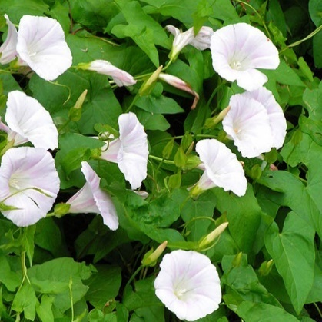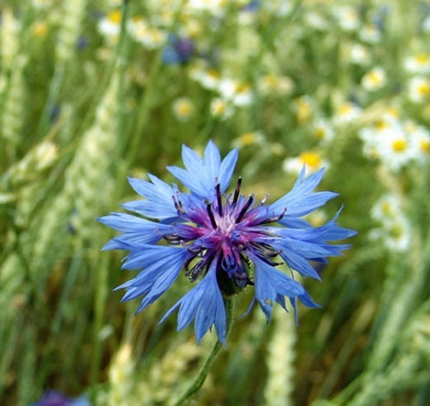

a)___________________ b) ____________________________

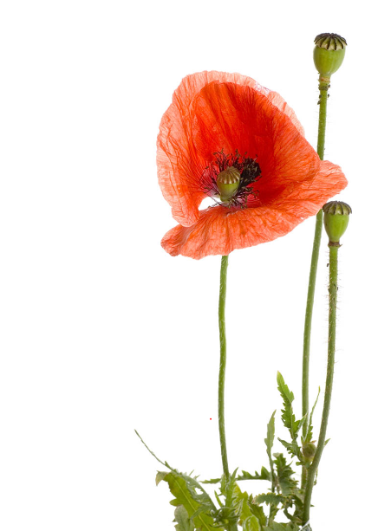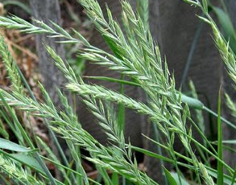

c) __________________________ d) _____________________________